第一章 计算机概要与技术

* 1. 引言
* 了解计算应用的分类及其特征：个人计算机、服务器、嵌入式计算机；
* 了解后PC时代的特点。PC🡪个人移动设备，传统服务器🡪云计算
  1. 计算机系统结构中的8个伟大思想
* 掌握计算机系统结构中的8个伟大思想：面向摩尔定律的设计、加速大概率事件、通过并行提高性能、通过流水线提高性能、通过预测提高性能、存储器层次、通过冗余提高可靠性
  1. 程序概念入门
* *理解软件和硬件层次图。*
* *理解高级语言程序到汇编语言程序，再到二进制机器语言程序的过程*
  1. 硬件概念入门
* *理解计算机的基础硬件都要完成的基本功能：输入数据、输出数据、处理数据、存储数据*
* 了解易失性存储器、非易失性存储器
  1. 处理器和存储器制造技术
* 了解芯片制造的过程
  1. 性能
* *理解性能的评价指标：响应时间和吞吐率*
* 掌握CPU性能及其因素：执行时间=时钟周期数\*时钟周期时间
* 掌握CPI：每条指令所需要的时钟周期数
* 掌握指令的性能：CPU时钟周期数=程序的指令数\*每条指令的平均时钟周期数
* 掌握经典CPU性能公式：CPU时间=指令数\*CPI\*时钟周期时间
  1. 功耗墙
* 掌握时钟频率与功耗之间的趋势图，过去25年，时钟频率增长1000倍、功耗只增长了30倍
* 功耗与电压的平方成正比
  1. 沧海巨变：从单处理器向多处理器转变
* 掌握沧海巨变的主要技术革命：并行
* 第二章（多核处理器）、第三章（摩尔定律提供子字并行）、第四章（流水线、预测）、第五章（cache、RAID）
  1. 实例：Intel Core i7基准
* 了解基准测试程序SPEC
  1. *谬误与陷阱*
* *理解Amdahl定律*
* *理解MIPS概念, MIPS = 指令数/（执行时间\*10 6）*
* 第二章 指令：计算机的语言
  1. 引言
* *理解指令集的概念*
* *理解MIPS汇编语言的几种常见类别：算术、数据传输、逻辑、条件分支、无条件跳转*
* 掌握常用指令的助记符
  1. 计算机硬件的操作
* 掌握源操作数、目的操作数
* 掌握将高级语言（C语言）编译成MIPS语言的方法
  1. 计算机硬件的操作数
* 掌握使用寄存器编译C赋值语句
* 掌握编译一个操作数在存储器中的C赋值语句
* 掌握用取数、存数指令进行编译
* 掌握常数或立即数操作数的指令
  1. 有符号数和无符号数
* *理解进制转换的方法*
  1. 计算机中指令的表示
* 掌握MIPS字段
* 掌握将MIPS汇编语言翻译成机器指令的方法
  1. 逻辑操作
* *理解逻辑左移等逻辑操作*
  1. 决策指令
* *理解beq等决策指令，理解循环判断的指令*
  1. 计算机硬件对过程的支持
* *理解过程调用和栈*
* 掌握堆栈调整、参数获取、算术运算、结果返回等步骤
  1. MIPS中32位立即数和寻址
* *理解MIPS寻址模式*
* *理解机器语言解码*

第三章 计算机的算术运算

* 1. 引言
  2. *加法和减法*
* *理解加减法溢出的条件*
  1. 乘法
* 掌握改进版乘法器的硬件结构
* 掌握乘法算法
  1. 除法
* 了解除法算法
  1. 浮点运算
* 掌握用IEEE754单精度格式表示浮点数
* 掌握浮点数加法的具体步骤
* 掌握浮点数的结构框图

第四章 处理器

* 1. 引言
* 掌握指令执行的过程
* 前两步（各指令一样）：
  1. PC → 在指令所在的存储单元取出指令
  2. Register numbers → 根据寄存器的编号从寄存器文件读取寄存器内容
* 后续操作与指令类型有关

利用ALU（除了跳转指令外）

* + - 算数逻辑指令的计算
    - 存储访问指令的访存地址计算
    - 分支指令的条件判定计算
* 掌握CPU抽象视图
  1. PC程序计数器
  2. 指令存储器
  3. 加法器
  4. 寄存器堆
  5. ALU
  6. 数据存储器

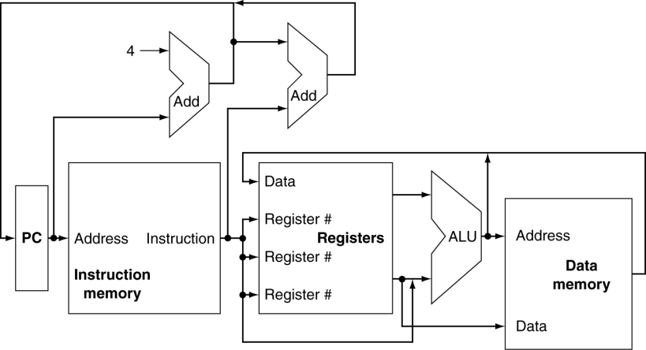

* 1. *逻辑设计的一般方法*
* *理解组合逻辑电路，时序逻辑电路*
  1. 建立数据通路
* 掌握核心子集（9个）的数据通路
  1. 存储访问指令：取字（lw）和存字（sw）
  2. 算术逻辑指令：加法（add）减法（sub）与（AND）或（OR）小于则设置（slt）
  3. 分支指令：相等则分支（beq）跳转（j）
  4. 一个简单的实现机制
* 掌握控制信号

1. 7个1bit的控制信号

RegDst, RegWrite, ALUSrc, PCSrc, MemRead, MemWrite, MemtoReg

2. 1个2bit控制信号

ALUOp 用于区分：1）访问内存的地址计算的加法00 2）beq所需的减法01；3）算术逻辑运算10（加/减/与/或/slt）

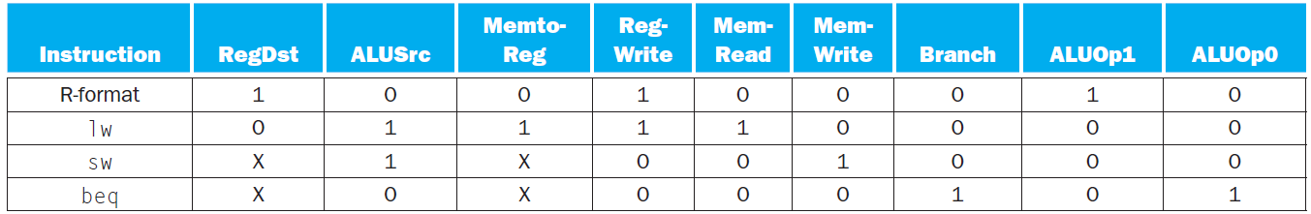

* 掌握三种指令类型使用的指令格式（P175图4-14）

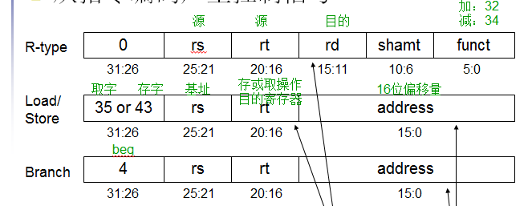

* 1. 流水线概述
* 掌握指令流水线的执行：五级：IF、ID、EX、MEM、WB
  1. IF: 从内存中取指令
  2. ID: 指令解码& 读寄存器
  3. EX: 执行运算或计算地址
  4. MEM: 访问内存操作
  5. WB: 将结果写回寄存器
* 掌握流水线冒险

1. 结构冒险（部件忙）

2. 数据冒险（数据依赖）：前推/旁路、指令调度

3. 控制冒险（分支指令）：分支预测

* 1. 流水线数据通路及其控制
* 掌握流水线寄存器
* 掌握流水线控制信号
  1. 数据冒险：旁路与阻塞
* 掌握相关性检测的方法，能发现数据相关
* 掌握控制单元(ID/EX即ID)、旁路单元(EX/MEM即EX)与冒险检测单元(IF/ID即ID)的位置
  1. *控制冒险*
* *理解分支预测缓存*
  1. 掌握分支延迟时间槽

第五章 大容量和高速度：开发存储器层次结构

* 1. 引言
* *理解时间局部性和空间局部性*
* 掌握存储器层次结构
* *理解狭义cache和广义cache*
* 掌握命中率、缺失率的概念
* *理解缺失代价*
  1. 存储器技术
* 了解SRAM, DRAM, 闪存， 磁盘
  1. Cache的基本原理
* 掌握直接映射的映射方法，cache的访问
* 掌握写操作处理的两种方法：写直达、写回
  1. Cache性能的评估和改进
* 掌握CPU时间的计算方法
* 掌握AMAT的概念和计算方法、AMAT=命中时间+缺失率\*缺失代价
* 掌握组相联、全相联的概念
* *理解组相联、全相联的映射方法*
* 掌握多级cache结构减少缺失代价的方法，掌握有效CPI的计算方法
  1. 可信存储器层次
* 了解MTTF, MTTR, ECC
  1. 虚拟机
* 了解虚拟机监视器
  1. 虚拟存储器
* 掌握虚拟地址到物理地址的映射方法
* 掌握缺页处理的方法
* 掌握TLB的概念
* 掌握替换方法相联

第六章 从客户端到云的并行处理器

* 1. 引言
* 掌握集群计算机的概念
* 掌握多核微处理器的概念
  1. 创建并行处理程序的难点
* *理解Amdahl定律*
  1. SISD、MIMD、SIMD、SPMD和向量机
* 掌握计算机系统结构的Flynn分类法，基于指令流的数量和数据流的数量将硬件分类为四种：SISD、SIMD、MISD、MIMD